

Отчет по практической работе №2
Дисциплина: Cisco

Выполнили:
студенты группы 2ИСП9-51
1. Новиков Д. А.

Москва, 2025
Тема: МОДЕЛИРОВАНИЕ СЕТИ С ТОПОЛОГИЕЙ ЗВЕЗДА
Задание 1:
Добавил и соединил устройства
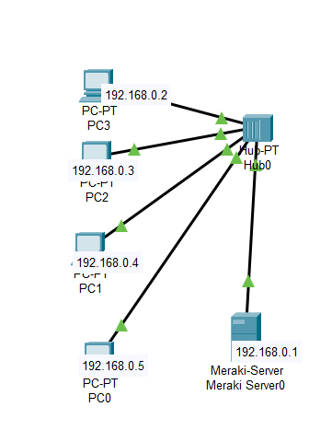
Проверил и добавил IP адреса
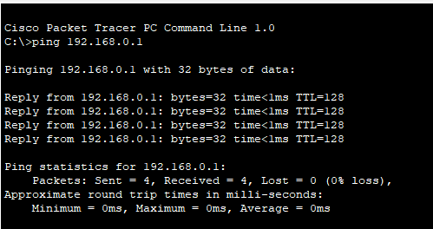
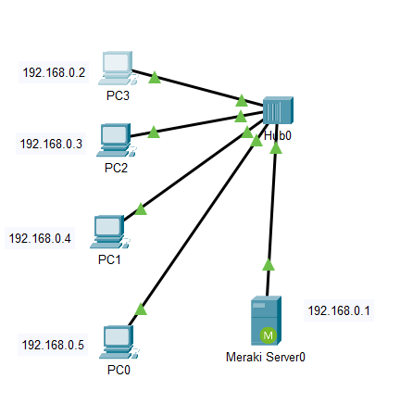
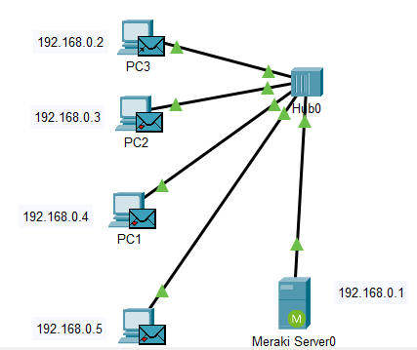
Задание 2: 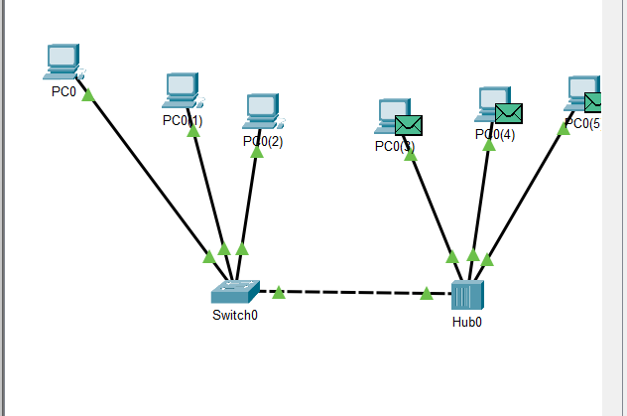
Задание 3:
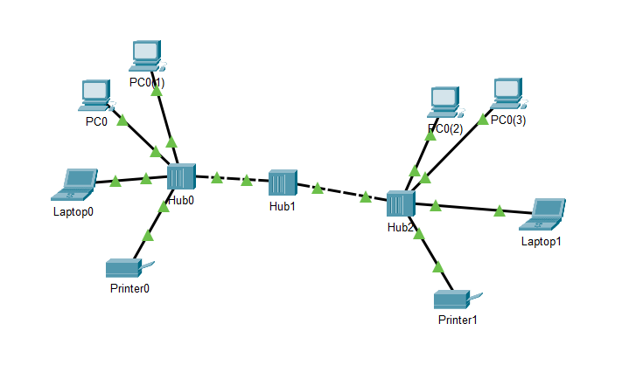
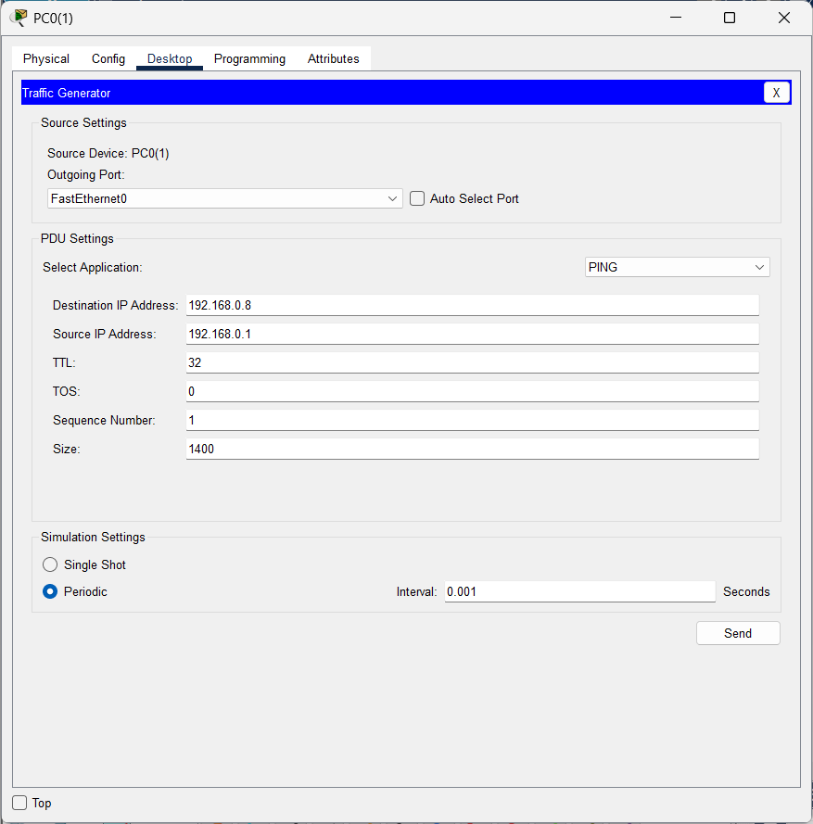
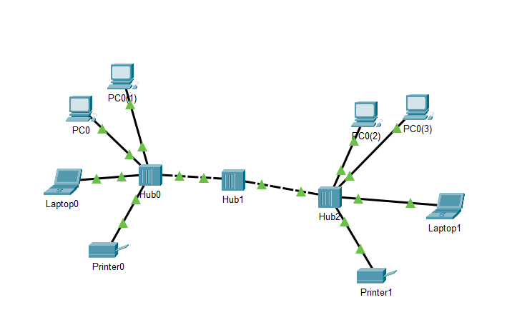
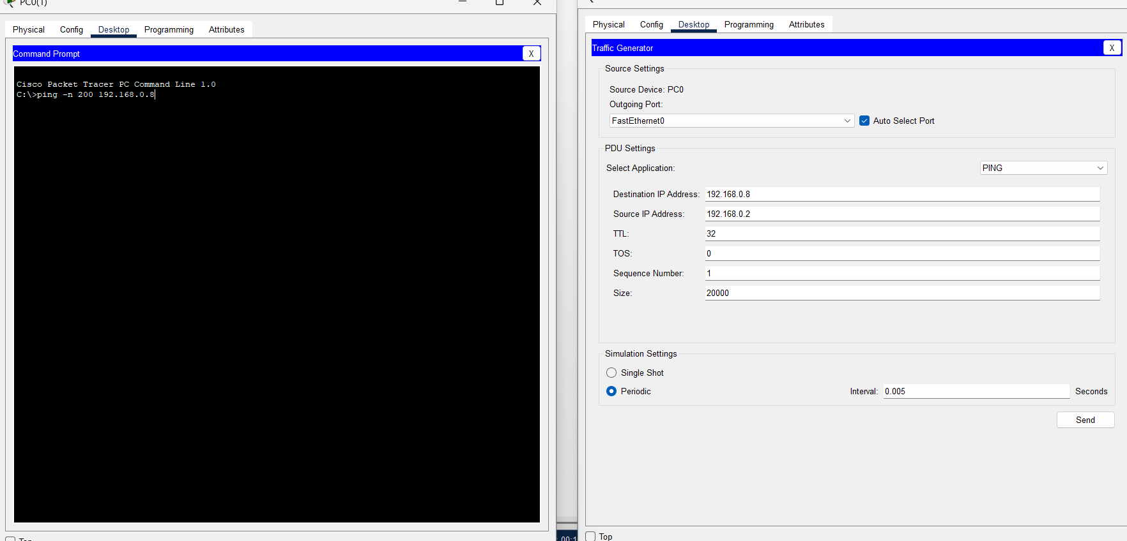
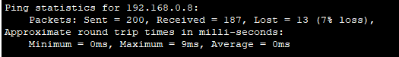
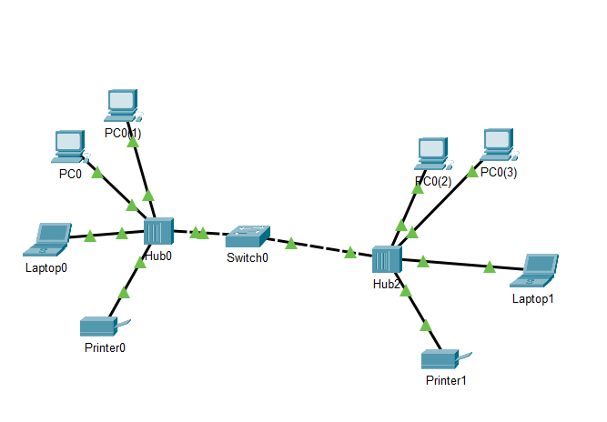
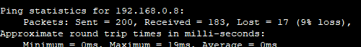
Контрольные вопросы:
Достоинства топологии "звезда":
Выход из строя одной рабочей станции не влияет на работу всей сети.
Легко находить и устранять неисправности.
Высокая производительность при правильном проектировании.
Гибкие возможности администрирования.
Недостатки топологии "звезда":
Выход из строя центрального устройства (концентратора/коммутатора) парализует всю сеть.
Требуется больше кабеля, чем в других топологиях.
Ограничение числа устройств количеством портов центрального устройства.
Особенности построения сети на концентраторе:
Концентратор работает на физическом уровне (уровень 1 OSI).
Передает данные на все порты, кроме порта-источника.
Возможны коллизии при одновременной передаче данных.
Особенности построения сети на коммутаторе:
Коммутатор работает на канальном уровне (уровень 2 OSI).
Передает данные только на порт назначения, используя таблицу MAC-адресов.
Коллизии исключены, возможна одновременная передача данных.
Способы передачи данных в IP-сетях:
Unicast — передача от одного узла к другому.
Multicast — передача от одного узла к группе узлов.
Broadcast — передача от одного узла всем узлам в сети.

Вывод: Я риобрел практические навыки обучаю-
щиеся в построении, моделировании и оценке эффективности ком-
пьютерных сетей, построенных на основе топологии «звезда». Анали-
зируется два способа построения сети – на базе концентратора и на базе
коммутатора.

